الحصة الأولى
المادة : علوم فيزيائية وتكنولوجيا
المستوى : الأولى متوسط
الميدان : الظواهر الكهربائية
الوحدة الأولى : وضعية الانطلاق
الكفاءة الختامية :
يحل مشكلات تتعلق بتركيب الدارات الكهربائية البسيطة محترما قواعد الأمن الكهربائي.
مركبات الكفاءة :
1 ـ يعرف كيف تشتغل دارة المصباح الكهربائي شائعة الاستعمال، وتشغيل الأجهزة المغذاة بالأعمدة الكهربائية.
2 ـ يتمكن من تركيب دارة كهربائية انطلاقا من مخططها النظامي.
3 ـ يركب دارة كهربائية ويشغلها مراعيا شروط الأمن الكهربائي.
الموارد المعرفية المستهدفة :

1 ـ ما هي الدارة الكهربائية؟
ـ عناصر دارة كهربائية: (المولد- المصباح- الصمام الضوئي، المحرك، القاطعة- أسلاك التوصيل).
ـ إنجاز دارة كهربائية: (الدارة المغلقة- الدارة المفتوحة ـ قطبا المولد- مربطا المصباح- دلائل المولد والمصباح).
ـ المواد المشكلة لدارة كهربائية: ـ النواقل والعوازل.
ـ الرموز النظامية لعناصر الدارة الكهربائية.
ـ النموذج الدوراني للتيار الكهربائي.
2 ـ اشتعال لمصباح التوهج:
ـ مكونات مصباح التوهج.
ـ الطريقة الملائمة لتوهج فتيل مصباح:
(مربطي المصباح ـ المولد ـ قطبا المولد ـ دلالة المولد ـ دلالة المصباح).
3 ـ ما هي أنواع الدارات الكهربائية الممكنة؟
ـ توهج عدة مصابيح بالعمود نفسه (الربط على التسلسل والربط على التفرع).
ـ توظيف مناسب لأنواع الدارات الكهربائية.
4 ـ الدارة الكهربائية من نوع "ذهاب- إياب" :
ـ التعرف على الدارة الكهربائية "ذهاب- إياب".
ـ مبدأ تشغيل القاطعة ذهاب إياب.
ـ جدول الحقيقة لتشغيل دارة كهربائية "ذهاب ـ إياب".
5 ـ ما هي الدارة المستقصرة؟
ـ الدارة المستقصرة ـ آثار استقصار دارة كهربائية ـ الحماية من استقصار دارة (عزل الأسلاك ـ استعمال المنصهرات) ـ الحماية في المنزل (الإنسان ، الأجهزة) باستعمال القاطع الآلي.

سير الوضعية التعلمية
المراحل | أنشطة المعلم | أنشطة المتعلم | الزمن
نص وضعية الانطلاق | السياق :  الكهرباء هي نوع من أنواع الطاقة وهي عمليّة تدفّق الإلكترونات في الموصلات الكهربائيّة وما ينتج عن هذا التدفق من تأثيرات، وتعدّ ثاني مصدراً للطاقة في الوقت الحالي ويتمّ الحصول عليها من تحويل مصادر أخرى من الطاقة، مثل: الفحم، والغاز الطبيعي، والبترول، ولا يمكن استخدام الطاقة الكهربائيّة إلّا بعد تحويلها إلى مصادر أخرى للطاقة مثل: الحراريّة، والميكانيكيّة.  ومصادر الكهرباء ثلاثة : البطارية ، المولد الكهربائيّ والخلايا الشمسيّة. فماذا تقدّم البطاريات؟  السندات :  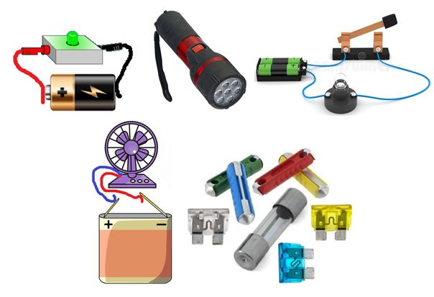  التعليمة (المطلوب) :  1 ـ ما طبيعة التيار الكهربائي الذي تقدّمه البطارية ؟ بماذا نشبهه.  2 ـ ما دور المولد الكهربائي ؟ وما المقاومة؟  3 ـ تتعلق استطاعة التحويل الكهربائي بكل من شدة التيار والتوتّر الكهربائي. ما الفرق بين التوتّر والقوة المحركة لمولد؟ وهل هما متساويان؟  4 ـ يتم وصل العناصر الكهربائية في الدّارات على التسلسل أو على التفرع. ما هي خصائص كل توصيل ؟  5 ـ كيف نقيس مقاومة ؟ وهل تقاس مقاومة داخل دارة كهربائية أم خارجها ؟ | ● يقرأ وضعية الانطلاق جيدا.  ● يطرح تصورات ويسجل فرضيات مختلفة حسب عمل الأفواج.  ● يجمع الفرضيات ويوحدها بتسجيلها جماعيا.  ● يحدد المشكل المطروح من خلال وضعية الانطلاق.  ● يسجل الفرضيات على كراسه للتأكد من صحتها بعد الانتهاء من دراسة الموارد المعرفية المقترحة لميدان الطاقة. | 10 دقائق  10 دقائق  10 دقائق  10 دقائق  15 دقيقة

ما يكتبه التلميذ

1 ـ ما طبيعة التيار الكهربائي الذي تقدّمه البطارية ؟ بماذا نشبهه.
1 ـ تقدّم البطارية تيار كهربائي متناوب.
2 ـ تقدّم البطارية تيار كهربائي مستمر وهو الحركة الإجمالية للدقائق المادية في دارة مغلقة.
3 ـ نشبهه بأنبوب ماء تتدفق منه حبيبات الماء.
4 ـ نشبهه بحبيبات ماء تملأ أنبوب مغلق تحركها مضخّة.
2 ـ ما دور المولد الكهربائي ؟ وما المقاومة؟
1 ـ المولد الكهربائي يلعب دور المضخة فيدفع الدقائق الكهربائية عبر دارة مغلقة.
2 ـ المولد الكهربائي خزّان تتجمع فيه الدقائق الكهربائية.
3 ـ المقاومة هي ناقلية المواد للدقائق الكهربائية.
4 ـ المقاومة هي خاصية تمتاز بها جميع المواد الناقلة للتيار الكهربائي لإعاقة مرور الدقائق الكهربائية بها وتظهر بشكل حرارة.
3 ـ تتعلق استطاعة التحويل الكهربائي بكل من شدة التيار والتوتّر الكهربائي. ما الفرق بين التوتر والقوة المحركة لمولد؟ وهل هما متساويان؟
1 ـ لا فرق بين القوة المحركة لمولد والتوتر بين قطبيه.
2 ـ القوة المحركة الكهربائية: تمثل الطاقة المكتسبة لوحدة الشحنات الكهربائية من المولد. بينما التوتّر(فرق الجهد): الطاقة المفقودة من وحدة الشحنات الكهربائية بين هاتين النقطتين في الدّارة الكهربائية.
3 ـ نعم هما متساويان.
4 ـ القوة المحركة الكهربائية للمولد لا تساوي فرق الجهد ، بل سيكون دائما أكبر من فرق الجهد بين طرفيه.
5 ـ القوة المحركة الكهربائية للمولد أصغر من فرق الجهد بين طرفيه.
4 ـ يتم وصل العناصر الكهربائية في الدّارات على التسلسل أو على التفرع .
ما هي خصائص كل توصيل ؟
1 ـ شدّة التيار والتوتّر كلاهما يتجزأ في دارة عناصرها موصولة على التسلسل وعلى التفرع.
2 ـ شدّة التيار والتوتّر كلاهما ثابت في دارة عناصرها موصولة التسلسل وعلى التفرع.
3 ـ شدّة التيار ثابتة في جميع نقاط دارة عناصرها موصولة على التسلسل ومتجزئة في دارة على التفرع.
4 ـ التوتّر ثابت في دارة عناصرها موصولة على التفرع ومتجزئ في دارة على التسلسل.
5 ـ كيف نقيس مقاومة ؟ وهل تقاس مقاومة داخل دارة كهربائية أم خارجها ؟
1 ـ نقيس مقاومة بجهاز خاص وبوحدة خاصة خارج دارة كهربائية.
2 ـ نقيس مقاومة بجهاز خاص وبوحدة خاصة داخل دارة كهربائية.
3 ـ نقيس مقاومة عن طريق الألوان التي تحملها وبوحدة خاصة.

وضعية انطلاق لميدان الظواهر الكهربائية
السياق :
الكهرباء هي نوع من أنواع الطاقة وهي عمليّة تدفّق الإلكترونات في الموصلات الكهربائيّة وما ينتج عن هذا التدفق من تأثيرات، وتعدّ ثاني مصدراً للطاقة في الوقت الحالي ويتمّ الحصول عليها من تحويل مصادر أخرى من الطاقة، مثل: الفحم، والغاز الطبيعي، والبترول، ولا يمكن استخدام الطاقة الكهربائيّة إلّا بعد تحويلها إلى مصادر أخرى للطاقة مثل: الحراريّة، والميكانيكيّة.
ومصادر الكهرباء ثلاثة : البطارية ، المولد الكهربائيّ والخلايا الشمسيّة. فماذا تقدّم البطاريات؟
السندات :
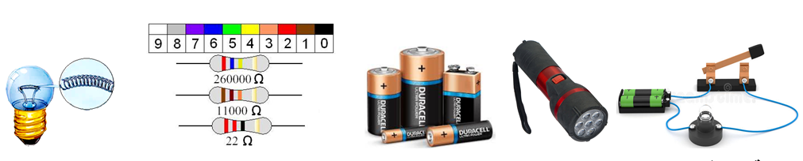
التعليمة (المطلوب) :
1 ـ ما طبيعة التيار الكهربائي الذي تقدّمه البطارية ؟ بماذا نشبهه.
2 ـ ما دور المولد الكهربائي ؟ وما المقاومة؟
3 ـ تتعلق استطاعة التحويل الكهربائي بكل من شدة التيار والتوتّر الكهربائي. ما الفرق بين التوتّر والقوة المحركة لمولد؟ وهل هما متساويان؟
4 ـ يتم وصل العناصر الكهربائية في الدّارات على التسلسل أو على التفرع. ما هي خصائص كل توصيل ؟
5 ـ كيف نقيس مقاومة ؟ وهل تقاس مقاومة داخل دارة كهربائية أم خارجها ؟
. . . . . . . . . . . . . . . . . . . . . . . . . . . . . .
وضعية انطلاق لميدان الظواهر الكهربائية
السياق :
الكهرباء هي نوع من أنواع الطاقة وهي عمليّة تدفّق الإلكترونات في الموصلات الكهربائيّة وما ينتج عن هذا التدفق من تأثيرات، وتعدّ ثاني مصدراً للطاقة في الوقت الحالي ويتمّ الحصول عليها من تحويل مصادر أخرى من الطاقة، مثل: الفحم، والغاز الطبيعي، والبترول، ولا يمكن استخدام الطاقة الكهربائيّة إلّا بعد تحويلها إلى مصادر أخرى للطاقة مثل: الحراريّة، والميكانيكيّة.
ومصادر الكهرباء ثلاثة : البطارية ، المولد الكهربائيّ والخلايا الشمسيّة. فماذا تقدّم البطاريات؟
السندات :
التعليمة(المطلوب) :
1 ـ ما طبيعة التيار الكهربائي الذي تقدّمه البطارية ؟ بماذا نشبهه.
2 ـ ما دور المولد الكهربائي ؟ وما المقاومة؟
3 ـ تتعلق استطاعة التحويل الكهربائي بكل من شدة التيار والتوتّر الكهربائي. ما الفرق بين التوتّر والقوة المحركة لمولد؟ وهل هما متساويان؟
4 ـ يتم وصل العناصر الكهربائية في الدّارات على التسلسل أو على التفرع. ما هي خصائص كل توصيل ؟
5 ـ كيف نقيس مقاومة ؟ وهل تقاس مقاومة داخل دارة كهربائية أم خارجها ؟

